國立東華大學教師個人基本資料表
 | 聯絡電話：(03) 863-5604 |  | 陳孝夫
 | E-mail：jacky@mail.ndhu.edu.tw
 | 最高學歷/起迄：美國春田大學運動休閒管理碩士(1999 ~2002) | Jacky Chen
 | 現職/起迄：國立東華大學運動與休閒學系專案教師(2004 ~) | 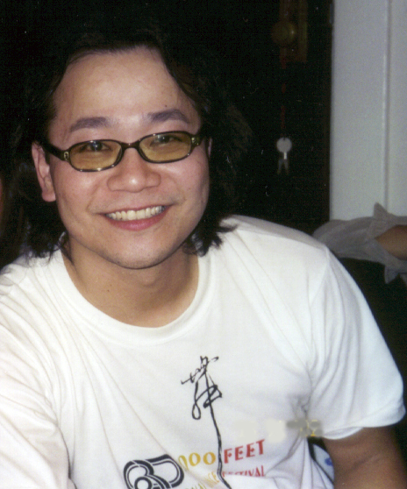
 | 到任年月份(東華)：2004.8
研究領域：休閒治療、休閒行為、帆船、獨木舟、馬術、
定向越野

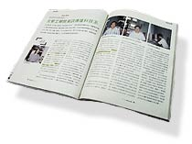 |  |  | ■研究
近五年研究成果（2000.8～2006.7）
一、期刊論文：
(若期刊屬於SCI、EI、SSCI、TSSCI、EconLit或A&HCI等時，請註明)
二、研討會論文：
三、其他著作或專利：
四、三年內之研究計畫（2002.8～2006.7）：
起迄年月 |  | 研究計畫名稱 |  | 主持人/共同主持人 | 計畫經費 | 補助單位

 | ■ 教學
五、三年內開授課程：
學年度 |  |  | 課程名稱(必/選) |  |  | 選修人數
93 |  |  | 大一体適能 |  |  | 40
93 |  |  | 大二排球 |  |  | 35
93 |  |  | 運動競賽欣賞 |  |  | 75
94 |  |  | 大二游泳 |  |  | 20
94 |  |  | 大二排球 |  |  | 35
94 |  |  | 田徑教學訓練法 |  |  | 40
94 |  |  | 排球教學訓練法 |  |  | 35
94 |  |  | 運動競賽欣賞 |  |  | 90
95 |  |  | 定向越野 |  |  | 35
95 |  |  | 法式滾球 |  |  | 35
95 |  |  | 運動競賽欣賞 |  |  | 120
95 |  |  | 田徑教學訓練法 |  |  | 35
95 |  |  | 排球教學訓練法 |  |  | 35
95 |  |  | 休閒運動概論 |  |  | 40
六、三年內指導研究生狀況：
學年度 |  | 碩士班(人) |  | 博士班(人) | 畢業人數
 |  |  |  | 博士班(人) | 碩士 |  | 博士
93

 | ■ 服務
七、三年內校內校、院、系(所、科及中心)各級公共事務參與：
年月 |  | 校/院/系級 |  | 項目
93.9 |  | 校級 |  | 田徑代表隊教練
94.8 |  | 校級 |  | 場地器材組長
95.12 |  | 校級 |  | 田徑暨定向代表隊教練
八、三年內專業學術服務工作項目：
年月 |  | 校內/校外 | 項目
93 |  | 校外 | 經國健康管理學院兼任講師
93 |  | 校外 | 崇佑技術學院兼任講師
93 |  | 校外 | 澎湖科技大學兼任講師
93 |  | 校外 | 戲曲專科學校兼任講師
93 |  | 校外 | 動力小船學習駕照
93 |  | 校外 | B級帆船教練、裁判
93 |  | 校外 | 國際特殊奧運(IPC)游泳教練
93 |  | 校外 | C級田徑教練
93 |  | 校外 | C級籃球教練
93 |  | 校外 | C級兢技啦啦隊教練
93 |  | 校外 | C級獨木舟教練
93 |  | 校外 | C級高爾夫裁判
93 |  | 校外 | C級定向越野教練
93 |  | 校外 | 國際英文鯨豚生態解說員(TCS)
93 |  | 校外 | C級拔河教練、裁判
94 |  | 校外 | 2006馬術治療冬令營教師(TRCT)
94 |  | 校外 | C級太極拳教練
94 |  | 校外 | C級排球教練
94 |  | 校外 | C級健美教練
94 |  | 校外 | 馬術治療導師(RDA of ROC)
94 |  | 校外 | C級漆彈教練
94 |  | 校外 | C級兢技啦啦隊裁判
94 |  | 校外 | 娛樂船鯨豚解說員(TCS)
95 |  | 校外 | 運動設施經理人初級證照
95 |  | 校外 | B級定向越野教練
95 |  | 校外 | C級法式滾球教練
95 |  | 校外 | 定向越野教練訓練講師
95 |  | 校外 | 習慣領域大專院校種子教師
95 |  | 校外 | 2006瑞典O-Ringen定向代表隊
95 |  | 校外 | 2006丹麥世界盃定向錦標賽
95 |  | 校外 | 2006亞洲太平洋定向運動錦標賽代表隊
95 |  | 校外 | 2009世界運動會定向運動選訓委員
95 |  | 校外 | 2009聽障奧運會定向運動選訓委員
95 |  | 校外 | 台灣觀光學院兼任講師
95 |  | 校外 | 2007馬術治療冬令營志工教師(TRCT)
95 |  | 校外 | 2009世運會定向運動執行委員
 |  | ■ 教學與研究獎勵
九、三年內之教學與研究獎勵事蹟：
學年度 |  | 校內/校外 |  |  | 項目
93
92
91

